**Título do Documento:** *Caso de Teste – Cadastro*

**Testador Responsável:** *Felipe Lustosa Carvalho*

#### **1. Identificador do Caso de Teste**

* **ID:** CT-006-cadastro

#### **2. Nome do Caso de Teste**

* **Nome:** Testes de Cadastro de Usuários

#### **3. Descrição**

* **Descrição Geral:**Este caso de teste verifica a funcionalidade de cadastro de usuários, incluindo validações de campos obrigatórios, formato de email, confirmação de email e senha, e o processo completo de cadastro com dados válidos.

#### **4. Pré-Condições**

* **Pré-requisitos:**

1. Navegador Chrome instalado e atualizado
2. Acesso à internet
3. Python 3.x instalado
4. Selenium WebDriver configurado
5. ChromeDriver compatível no PATH do sistema
6. Site de teste disponível (https://the-internet.herokuapp.com/login)

#### **5. Entradas (Dados de Teste)**

* **Entradas Necessárias:**

1. - Nenhum dado de entrada (formulário vazio)
2. Cenário - Campos Obrigatórios

- Nenhum dado de entrada (formulário vazio)

1. Cenário - Emails Diferentes:

- Nome: "Teste da Silva"

- Email: "teste@email.com"

- Confirmação de Email: "outro@email.com"

- Senha: "Senha@123"

- Confirmação de Senha: "Senha@123"

1. Cenário - Formato de Email:

- Nome: "Teste da Silva"

- Emails inválidos para teste:

* "emailinvalido" (sem @)

* "@semdominio.com" (sem usuário)

* "sem@.com" (sem domínio)

* "teste@dominio" (sem .com)

- Senha: "Senha@123"

1. Cenário - Senhas Diferentes:

- Nome: "Teste da Silva"

- Email: "teste@email.com"

- Confirmação de Email: "teste@email.com"

- Senha: "Senha@123"

- Confirmação de Senha: "Senha@456"

1. Cenário - Cadastro Válido:

- Nome: "Maria Silva"

- Email: "maria158@email.com"

- Confirmação de Email: "maria158@email.com"

- Senha: "Senha@123"

- Confirmação de Senha: "Senha@123"

#### **6. Procedimentos (Passo a Passo)**

1. **Teste 1:** Validação de Campos Vazios
2. **Passo 1:** Acessar a página de cadastro
3. **Passo 2**: Clicar no botão "Prosseguir" sem preencher nenhum campo
4. **Passo 3**: Verificar as mensagens de erro para campos obrigatórios
5. **Teste 2:** Validação de Campos Obrigatórios
6. **Passo 1:** Acessar a página de cadastro
7. **Passo 2:** Clicar no botão "Prosseguir" sem preencher nenhum campo
8. **Passo 3:** Verificar as mensagens de erro específicas para cada campo obrigatório

**3. Teste 3:** Validação de Emails Diferentes

**Passo 1:** Preencher o nome

**Passo 2:** Preencher emails diferentes nos campos de email e confirmação

**Passo 3:** Preencher senha e confirmação iguais

**4 . Teste 4:** Validação de Formato de Email

**Passo 1:** Preencher o nome

**Passo 2:** Testar cada formato inválido de email

**Passo 3:** Preencher senhas iguais

**Passo 4:** Clicar em "Prosseguir"

**Passo 5:** Verificar mensagem de erro de formato de email

**5. Teste 5:** Validação de Senhas Diferentes

**Passo 1:** Preencher o nome

**Passo 2:** Preencher emails iguais

**Passo 3:** Preencher senhas diferentes

**Passo 4:** Clicar em "Prosseguir"

**Passo 5:** Verificar mensagem de erro de confirmação de senha

**6. Teste 6:** Cadastro com Dados Válidos

**Passo 1:** Preencher todos os campos com dados válidos

**Passo 2:** Clicar em "Prosseguir"

**Passo 3:** Verificar ausência de mensagens de erro

**Passo 4:** Confirmar sucesso do cadastro

#### 

#### 

#### 

#### **7. Saída Esperada**

* **Resultado Esperado:**
* **Teste 1:** Mensagens de erro devem ser exibidas para os campos:

* Nome (divNome)

* Email (divEmail1)

* Senha (divSenha1)

* **Teste 2:** Mensagens de erro devem ser exibidas para os campos:

* Nome (divNome)

* Email (divEmail1)

* Senha (divSenha1)

* **Teste 3:** Mensagem de erro deve ser exibida indicando que os emails não conferem (divEmail2)
* **Teste 4:** Mensagem de erro deve ser exibida para cada formato inválido de email (divFormatoEmail)
* **Teste 5:** Mensagem de erro deve ser exibida indicando que as senhas não conferem (divSenha2)
* **Teste 6:** Nenhuma mensagem de erro deve ser exibida

- O cadastro deve ser processado com sucesso

#### **8. Pós-Condições**

* **Estado do Sistema após o Teste:**
* Todos os campos do formulário devem estar limpos após cada teste
* O sistema deve estar pronto para um novo cadastro
* O navegador deve ser fechado adequadamente

#### **9. Observações / Comentários**

* **Observações Finais:**
* Os testes são executados de forma sequencial
* Cada cenário é independente dos demais
* Há tratamento de espera para garantir o carregamento dos elementos
* O sistema realiza refresh da página entre os testes de formato de email
* Todas as mensagens de erro são verificadas através de elementos específicos no DOM

#### **10. Resultado do Teste**

* **Data da Execução:** 25/02/2025
* **Ambiente de Teste:** Máquina Local
* **Status:** Aprovado, os testes funcionaram
* **Evidências:** Logs de console gerados durante a execução

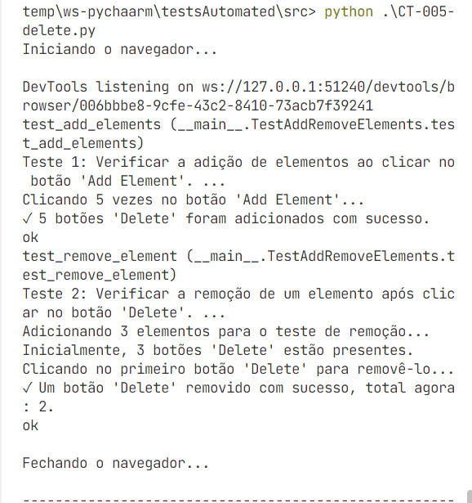

#### **11. Artefato**

* **Código implementado:**  CT-006-cadastro.py
* **Localização:** ./src/CT-006-cadastro.py